《仙剑奇侠传5》迷宫地图大全
仙剑五 相关信息：
属性修改器：http://www.xxsay.com/archives/426
破解补丁：http://www.xxsay.com/pal5.html

核心提示：凌音道长为七圣中第一宫（有点像圣斗士闯十二宫啊），进来就是天音阵（凌音道长召唤四个和自己一样的幻想），五个凌音道长自身属性和弱点属性都不一样
第一个迷宫：猿啼峰
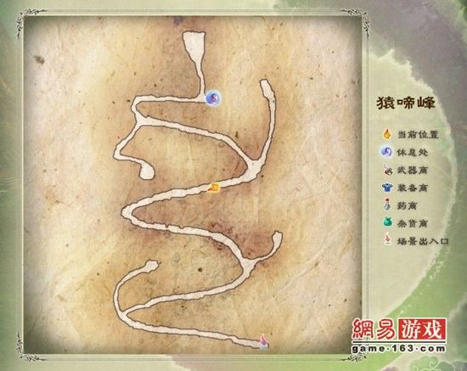
BOSS ：魔魈王
血量：4000
自身属性：土
弱点属性：风
作为第一个BOSS，魔魈王说难不难，说简单不简单，主要是他攻击高，对于玩家来说，补给不够，技能不强的情况下，魔魈王还是很棘手的，多用技能，一定要保证两个人的存活。在山顶存档处后面有个箱子（被树挡着），里面有两个招魂幡，可以复活用。
819808>第二个迷宫：酒窖
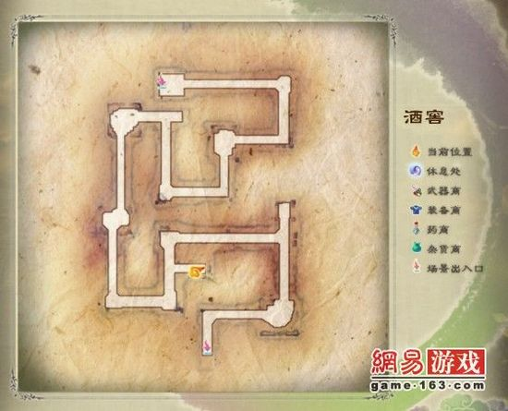
第三个迷宫：神魔之隙
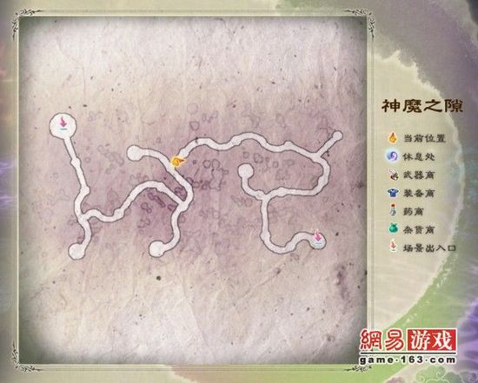
第四个迷宫：荒石岗
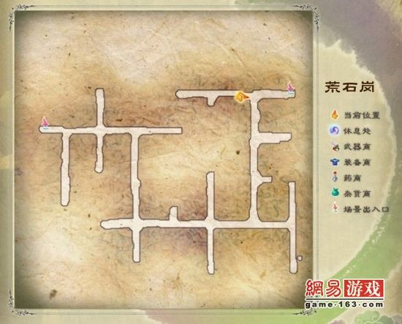
第五个迷宫：丹枫谷
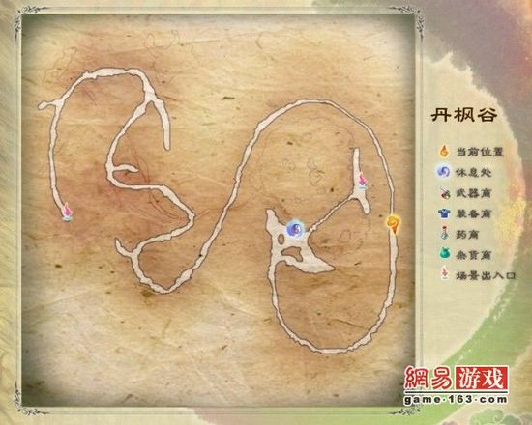
BOSS ：冰麟
BOSS血量：30000
自身属性：水
弱点属性：土
冰麟最讨厌的地方有几点，第一，大招动画时间长，真的很长，计算了一下，足有半分钟，而且释放频率很高。第二点，会冰冻玩家，仙防低很容易就被冰冻上。
因为冰麟血量很高，所以这市场消耗战，如果唐雨柔主修的是阳属性法术，战斗就相对简单的多，群体恢复效果很好（冰麟主要技能还是AOE效果），龙幽和姜云凡输出，唐雨柔恢复就可以。
第六个迷宫：藏幽窟
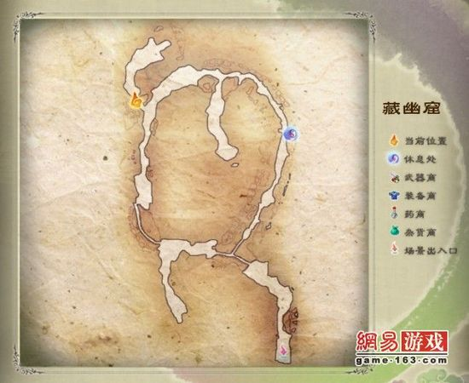
BOSS ：沼狞
BOSS血量：40000
自身属性：无
弱点属性：阴
这里是联系龙幽阴属性的好地方，尽量让龙幽使用阴属性攻击，不求伤害，但求技能能够练上去，主要输出在唐雨柔身上，姜云凡可以做辅助了（姜云凡身份比较低，适合做辅助）。
第七个迷宫：霹雳荒原
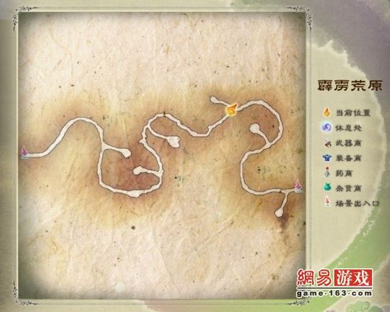
BOSS ：上官夫人
BOSS血量：25000
自身属性：无
弱点属性：雷
BOSS：上官雅
BOSS血量：6500
自身属性：无
弱点属性：风
这场战斗比较难打，主要是只有龙幽和姜云凡俩人，而上官夫人算是一个强力BOSS，AOE技能很强，不过还好，技能释放不是很频繁，多是普通攻 击。尽量保证血量，不然上官雅的毒加上上官夫人的AOE可以秒杀。集中火力（不用AOE）先秒掉上官雅，上官雅的毒实在太恶心了，按比例每回合掉血，消耗 下去吃亏太多。剩下上官夫人就好办多了，上官夫人吃雷属性技能，而且很吃，一下可以打掉1000左右，所以多补给吃回神的药，用技能搞定上官夫人（上官夫 人防御高，普通攻击不划算）。
第八个迷宫:雪石路
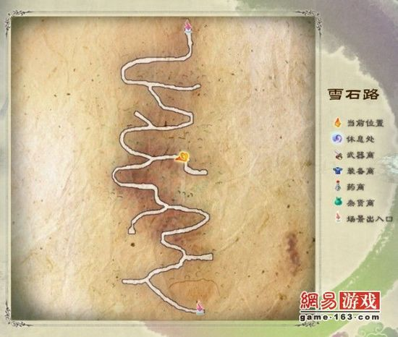
蜀山地图
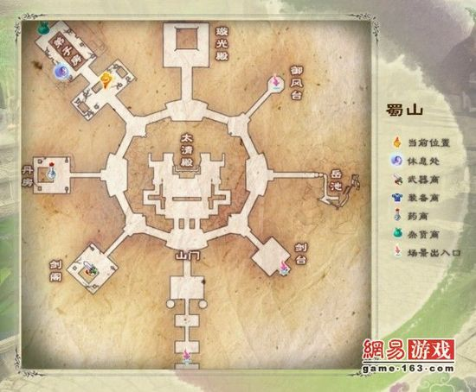
蜀山七宫
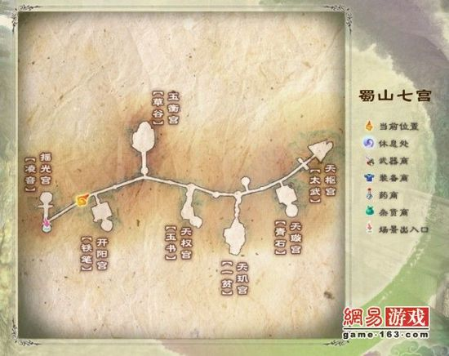
BOSS ：神鹰岗翼
BOSS血量：50000
自身属性：风
弱点属性：雷
神鹰岗翼会召唤出两个一摸一样的分身，所以前期多用AOE技能把分身打掉，因为三个人之中只有小蛮的仙功高，主要还是让小蛮输出，姜云凡和龙幽辅助和单体输出分身。
BOSS ：欧阳慧
BOSS血量：18000
自身属性：雷
弱点属性：火
这里的战斗比较简单，虽然同样是姜云凡单挑，但是欧阳慧只使用五分实力，只要注意欧阳慧会召唤四个雷球，释放华丽无比的AOE技能，使用火属性全体AOE法术尽快清除四个雷球是快速胜利的关键。
BOSS ：穹武
BOSS血量：90000
自身属性：雷
弱点属性：火
穹武算是一个超级BOSS，仙防很高，但是普通防御一般，小蛮辅助，姜云凡和龙幽物理攻击即可，多用火属性提高普通攻击的法术来提升战斗力，穹武AOE伤害很高，多带些全体恢复的药即可。

第九个迷宫：蜀山禁洞
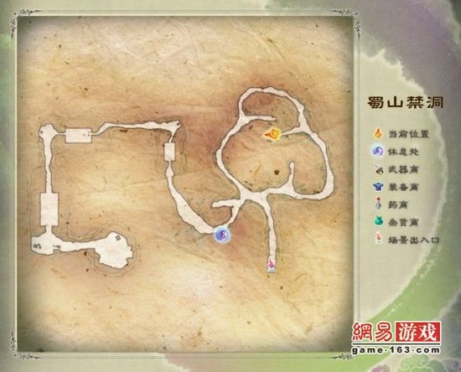
BOSS ：毒影
BOSS血量：65000
自身属性：阴
弱点属性：阳
毒影伤害多为阴属性和毒属性AOE伤害，而且会召唤小蜘蛛，换唐雨柔上场吧，姜云凡可以做辅助，唐雨柔在关键时刻给大家群疗（都掉血的情况下，毒影AOE伤害不高），龙幽主要攻击毒影，一旦毒影召唤小蜘蛛一定第一时间AOE清除掉，不然所有人都可能中毒，伤害很高。
BOSS ：峰龟
BOSS血量：75000
自身属性：土
弱点属性：风
BOSS一出场先重伤毒影，众人上前保护毒影战斗开始。峰龟说实话和之前的BOSS相比，难度小很多，主要这里玩家的级别都在25级上下，高了 都可以到30级，对于峰龟很简单了，注意的时候峰龟在50%血量下，会时不时使用防御技能，物理攻击伤害很低，让唐雨柔登场，多使用风属性技能。
第十个迷宫：锁妖塔遗址
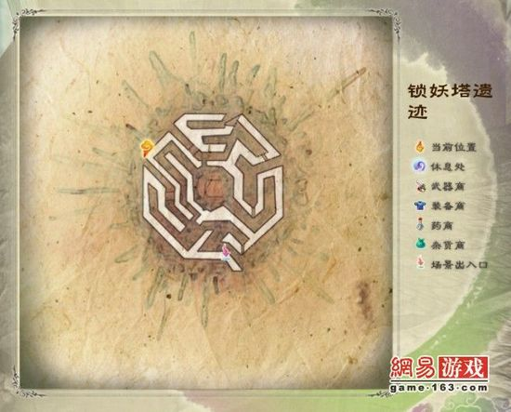
第十个迷宫：锁妖塔遗址
BOSS ：守门魔将（法）
BOSS血量：25000
自身属性：无
弱点属性：火
BOSS ：守门魔将（武）
BOSS血量：50000
自身属性：无
弱点属性：水
BOSS不是很难，但是两个守将（一法一武）需要同时击杀（击杀相差回合数不能超过五回合，否则另外一个满血复活，信春哥的），所以要控制好血量，注意守门魔将（法）的血量只有守门魔将（武）的一半，所以先攻击守门魔将（武），之后多用AOE技能即可。
第十二个迷宫：九黎祠
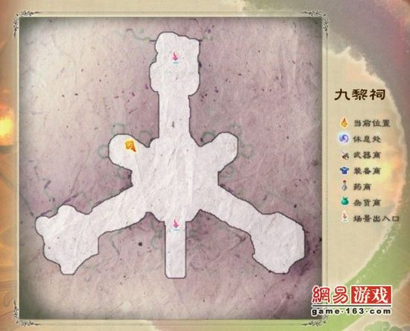 <
BOSS ：炎舞
BOSS血量：80000
自身属性：火
弱点属性：水
炎舞AOE伤害很高，但是身法不高，让唐雨柔登场，利用水属性法术攻击，姜云凡辅助，龙幽使用技能和普通攻击都可以（建议龙幽的武器符咒多贴会心和猛击）。炎舞血量不多，战斗不难。

第十三个迷宫：神降密境（4个部分)
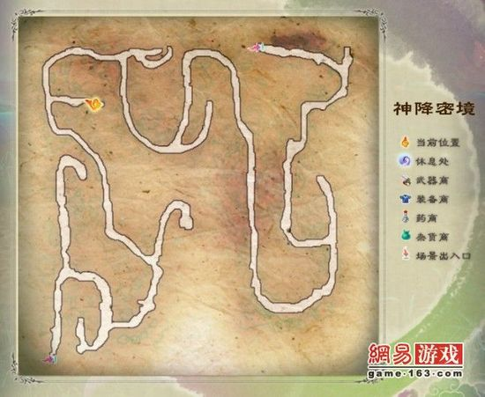
神降密境
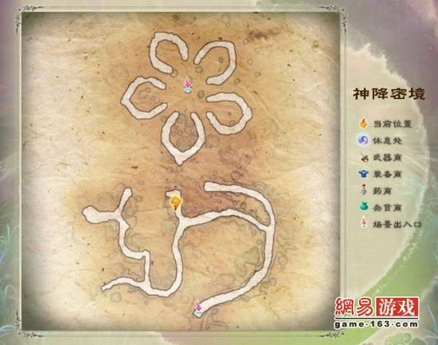
神降密境
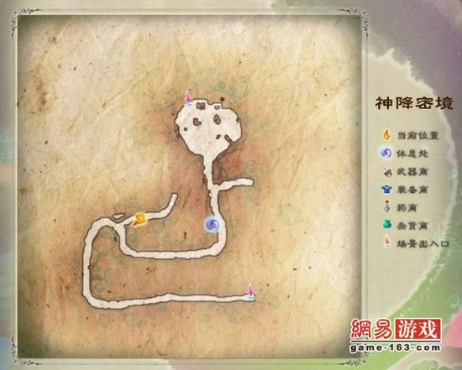
神降密境
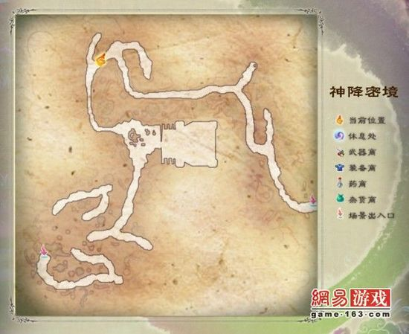
神降密境共有三张地图，第一二张地图都比较大，而且怪物比较多，是练级的好地方。走到第三张地图，会遇到凌波的珠花，还有被一把长枪钉在地上的蛇骨，龙幽认出这是龙溟的武器，知道龙溟可能和这个大蛇同归于尽，倍感悲伤，就在这个时候蛇骨突然复活，BOSS大战开启。
BOSS ：骨蛇
BOSS血量：85000
自身属性：阴
弱点属性：土
骨蛇伤害不高，但是毒性法术很恶心，最讨厌的恐怕就是它会天妖索魂，一定几率直接秒杀。选择唐雨柔上场比较合适，毕竟毒属性法术消耗太大，姜云凡和龙幽主输出，这里龙幽获得武器十字妖槊，攻击附带麻痹和中毒效果，普通攻击效果很明显。
第十四个迷宫:幻木小径
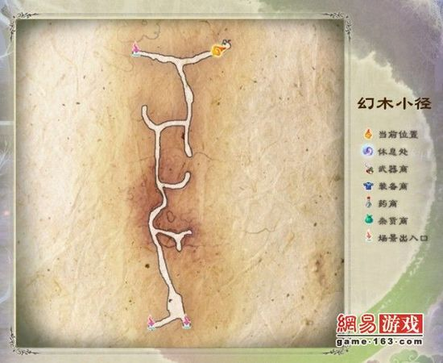

BOSS ：黄山三怪
墨甲师
血量：30000
自身属性：无
弱点属性：火
酒肉童
血量：40000
自身属性：无
弱点属性：土
镜花姑
血量：20000
自身属性：无
弱点属性：风
黄山三怪并不强，注意酒肉童的普通估计就可以，因为这个时候大家仙防提升的都很高，BOSS的普通攻击反而伤害更高。酒肉童一次普通攻击大概 500到800，先秒杀镜花姑，她血量最低，其次是墨甲师，他的威胁最大，最后是身法最低的酒肉童，虽然酒肉童攻击高，但是身体低，威胁不大。
第十五个迷宫：绝行天途
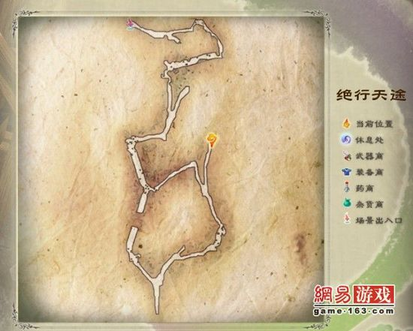

第十五个迷宫：绝行天途
净天暗道
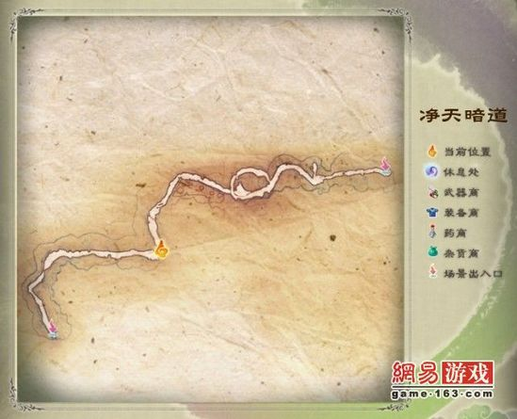
BOSS：凌音道长
BOSS 血量：70000
自身属性：土
弱点属性：风
凌音道长为七圣中第一宫（有点像圣斗士闯十二宫啊），进来就是天音阵（凌音道长召唤四个和自己一样的幻想），五个凌音道长自身属性和弱点属性都 不一样，所以不要乱用五行法术攻击，会给个别幻想加血，只有阴属性和技能攻击效果最好，先用AOE阴属性法术和AOE技能清除幻象，幻象的血量大概只有凌 音道长的一半，35000左右，关于阵容选择还是看个人了，如果觉得自己战斗力可以，续航差的话，选择姜云凡、龙幽加唐雨柔最好，如果续航能力强（补给充 足），可以叫小蛮登场，毕竟小蛮的技能AOE能力很强，加上身法不错，可以尽快解决战斗。
BOSS ：一贫道长
BOSS 血量：90000
进入天玑宫小蛮就撒娇，果断没用，一贫道长过不了他这里去太武掌门那就是送死，姜云凡怎么都不肯跟师父动手，这个时候一贫道长说接住他十招就算 过关。这十招只能姜云凡自己来接，所以补给要充足，不过因为不需要攻击一贫道长，只需要防守，还是很轻松的（不要想着攻击一贫道长，他会加血，一下 3000，别想了），一贫道长其中两招杀伤力比较大，一招是姜云凡的合体技，一招是万剑诀，这两招的杀伤力都在1000以上，所以要时刻保证姜云凡的血量 在1000以上，就可以接住一贫道长的十招。接过十招后就可以结束战斗，被一贫道长表扬一番后天玑宫也通过了。
BOSS ：太武道长
BOSS 血量：100000
自身属性：无（可变换）
弱点属性：水（可变换）
太武道长感觉比凌音道长还简单，大概和凌音道长打是3V5，而和太武道长打是3V1吧，太武道长AOE技能攻击不高，大概只有100到200之 间，但是自身可以转换属性，切忌看清楚属性再使用法术，不然会给太武道长加血的，最好使用技能和阴属性法术攻击。太武道长血多，是个消耗战，可以使用小 蛮，小蛮的乾坤一掷攻击很高，且太武道长AOE不强，不需要太多的治疗，尽快打倒太武道长才是关键。

第十六个迷宫：镜池
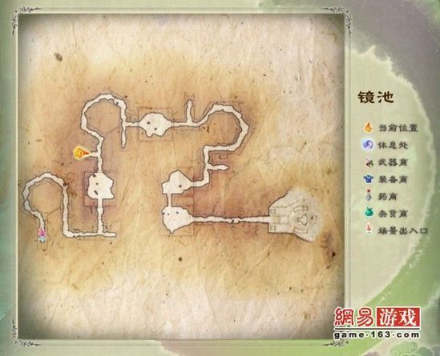
第一场战斗
BOSS ：姜世离
BOSS 血量：150000
自身属性：火
弱点属性：水
BOSS ：戾枭
BOSS 血量：80000
自身属性：阴
弱点属性：风

第二场战斗
BOSS ：魔翳
BOSS 血量：180000
自身属性：阴
弱点属性：无
BOSS ：执宿
BOSS 血量：40000
自身属性：风
弱点属性：雷
BOSS ：疚业
BOSS 血量：40000
自身属性：火
弱点属性：水
这场战斗比上一场更难，首先，多了一个BOSS，虽然血量不多，但是攻击明显比戾枭高很多，另外这两个BOSS都是普通攻击超级变态，如果两人 同时攻击小蛮，小蛮就很危险。另外魔翳不是吃素的，攻击超级变态不说，AOE技能超级多，动不动就来一顿AOE，这个时候没有唐雨柔这个超级奶妈，可以让 姜云凡或者龙幽做辅助，小蛮是主要输出点（特技技能伤害高），一定要保证每回合满血，不满血很可能被群秒。
先杀两个小BOSS，之后魔翳单独对付，在魔翳还有大概30%血的时候会复制玩家作为小BOSS来战斗，复制的是小蛮最好，复制体的法系伤害都 不高，如果是姜云凡，小蛮就惨了，复制体练级很容易就秒掉小蛮（两次攻击不高伤害1600，暴击就上2000了，小蛮必被秒），所以准备多点复活药，没事 就拉小蛮，这个时候应该集中火力先解决魔翳，复制体虽然攻击变态，但是身法很低，基本上玩家3回合，他才1回合。

第三场战斗
BOSS ：湮世穹兵
BOSS 血量：250000
自身属性：无
弱点属性：无
终极BOSS登场，有什么用什么吧，这个BOSS是最后一个大BOSS，攻击超级变态，基础攻击1500（打到玩家身上大概是500到800之 间，只是普通攻击），法伤就更BT，AOE中有个技能直接伤害在1200到1400之间，不满血必被全秒。对付湮世穹兵的办法只有一个，耗，姜云凡和小蛮 主输出，龙幽身法高，可以做辅助，一直给两个人补给。千万注意，别被群秒的，被杀一个一定要补满血才战斗，半血非常危险。
至此，仙剑奇侠传5的所有迷宫地图，以及大致的BOSS战的攻略都已经贴出了。还有一些小的BOSS就不在此一一阐述了。这次的迷宫比较简单，BOSS可能需要玩家多费费心了。希望大家这次能够游戏愉快。谢谢了。

